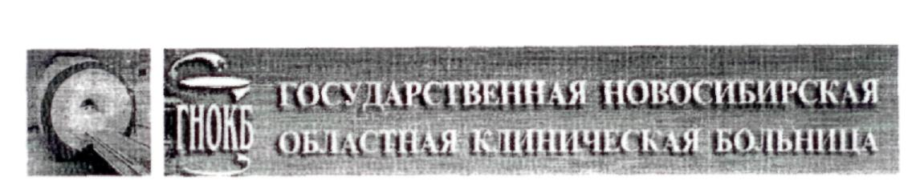
Отделение рентгеновской компьютерной томографии
с кабинетом магнитно-резонансной томографии
г. Новосибирск, 630087 ул. Немировича-Данченко, 130,
Тел.(383)315-99-59
Дата исследования: 26.02.2010 год.
Пациент: Сетямин А.Н., 28 лет.
Область исследования Головной мозг
Кем направлен \№ истории болезни:
Искусственное контрастирование: не проводилось.
Проведено исследование в сагиттальных, аксиальных, коронарных плоскостях с толщиной среза 5мм, в режимах получения Т1-, Э\У и Т2-взвешенных изображений и в режимах РЬА1К и ЗОТОР.
Гипофиз обычной формы и размеров: сагиттальный 6мм, вертикальный - 5мм. Воронка не смещена, патологических изменений МР-сигнала в ткани гипофиза не выявлено. Со стороны глазных яблок, заднего полюса глаза, ретробульбарных пространств и зрительных нервов очаговых изменений не выявлено. Проксимальные отделы лицевых и преддеверно-улитковых нервов дифференцируются отчетливо.
Боковые желудочки асимметричны, не расширены (поперечный размер на уровне середины тела правого 11мм, левого - 8мм). Ширина Ш-его желудочка 4мм, форма 1У-ого желудочка не изменена, его сагиттальный размер - 8мм. Ликвороток по Сильвиевому водопроводу прослеживается отчетливо.
Кора и белое вещество дифференцируется отчетливо. Извилины и борозды выражены, сформированы правильно во всех отделах головного мозга. Соотношение белого и серого вещества в мозговых извилинах не нарушено. В каудальных отделах базальных ядер и глубоком белом веществе визуализируются расширенные периваскулярные пространства лентикулостриарных артерий.
Субарахноидальное пространство над полушариями большого мозга и мозжечка не изменено. Межполушарная борозда не расширена. Сильвиевы борозды симметричны. Ликворные цистерны не деформированы.
Каудальный контур миндалин мозжечка визуализирован выше уровня входа в большое затылочное отверстие. Соотношение костных структур в краниовертебральной области без видимых изменений. В задней черепной ямке визуализируется гиперинтенсивное в Т2-ВИ и гипоинтенсивное в Т1-ВИ образование размерами 38х 10x.30мм, несколько комплемирующее левую гемисферу мозжечка.
На МР-ангиограммах интракраниальных отделов магистральных артерий головного мозга гемодинамически значимых стенозов, аневризм или артерио-венозных мальформаций не выявлено. Имеются варианты строения церебральной сосудистой сети: - кровоток редуцирован по левой и правой задним коммуникантным артериям (вследствие гипоплазии); - левая и правая ЗМА являются продолжением а.Ьа$Н1апз.
Патологических изменений слизистой, признаков снижения пневматизации придаточных пазух носа не определяется.
ЗАКЛЮЧЕНИЕ: МР-томографические признаки очаговых изменений головного мозга
сосудистого генеза. Нижняя ретроцеребеллярная кист.
